实时欺诈检测系统

设计目标
- 实时性： 欺诈检测在用户转账之前，以决定此次转账是否进行。用户转账一般在3～5s之内。检测需要在1～2s内完成
- 扩展性：欺诈手段丰富多彩，所以要能非常容易扩展系统检测规则，检测引擎支持各种形式的检测规则
- 简单性：为了保证检测的正确性，单条检测规则要简单。检测系统，由一系列的、简单规则组合而成。
- 可配置性：方便管理员查看、配置策略和策略组
- 高可靠性：分数据可靠和服务可靠。数据单独存储，存储在redis内存和数据库，所以服务都是无状态的，挂掉重新拉起。
- 高QPS，面向全球用户提供服务。

业务特征
- 短路原则，从严处理。只要触发任一项规则，就拒绝交易。
- 阻塞同步调用，由欺诈检测决定此次交易拒绝、通过或者人工审核。提供api，供下游进行RPC调用

设计方案

实时性
- 数据分成两部分，根据离线交易数据，提取特征数据(国家，城市，用户id，卡号，电话，邮箱，ip地址等等特征黑名单)。
- 特征数据与服务直接，通过消息队列解藕，销峰填谷。特征数据写入kafka，服务消费kafka中的数据，将特征数据写入数据库和redis内存。
- redis不是做缓存，而是存储全量数据加速(可以根据数据量大小进行水平分片)，数据库存储数据是防止内存数据丢失，同时可以周期性的重建redis内存数据。
- redis单次访问在10ms左右，可以根据规则顺序处理。数据库中大表数据分区存储，批量读取规则，减少IO操作。一次处理小于2s。
- 可以根据访问量、QPS就近部署服务，特征数据可以多区域同步，进行冗余。不一致性可以周期性的重建。

扩展性
- 规则引擎由两类
  - 普通规则引擎：按照策略组中的策略，依次执行策略组中的策略。如果由违反任何一个规则，则整个策略都是失败。
  - 状态机规则引擎: 可以根据业务逻辑，进行多入多出的规则引擎。
- 策略可以无限定制。目前策略分为3类
  - 特征库中的特征，比如用户黑名单。
  - 预定义的规则，比如每天的交易次数。查询某时间段的交易流水，根据预设值来决定规则是否成功或者失败
  - 执行动态代码。这部分是可以通过配置javascript代码，在规则引擎执行动态代码。为了提高性能，避免每次都解析javascript代码，这部分对解析后的javascript代码进行缓存。最灵活、最容易扩展的规则。
- 规则引擎中的通用数据结构。TransactionReqBO，TransactionResBO，StateContext<T>，规范化策略规则、状态机状态。

简单性
- 单条规则，非常简单。比如转出卡号，是不是在黑名单中，这就是一条规则。并且该规则也只进行这一个条件的判断。一个规则，只做一个条件判断。
- 单条策略规则的组合，构成策略规则组，依次执行策略组中的策略。
- 策略组中的策略，按照短路原则进行处理。
- 策略是可以复用的，也就是 策略与策略组，是多对多的关系。由此可以构建出复杂的规则。
- 规则引擎也是依次执行策略组中的策略，没有任何的条件判断，简单直观。
- 策略组中的策略，可以根据权重进行自定义排序，拒绝率高的策略，可以调整在策略组前面，快速返回。这一部分目前是人工排序的，后期可以用离线统计、计算规则命中率，自动调整顺序。

可配置性
- 提供后台管理，除离线计算特征库外，还可以人工管理配置特征库
- 预定义的规则，由部分条件，也是可以配置的。比如某段时间的交易次数。交易次数的阈值，就是可以配置的。
- 动态执行代码，这部分通过引擎中，标准化的、通用数据结构，随意配置规则。
- 策略组里面的策略，策略个数，顺序，都是可以配置的。
- 单次交易，执行的策略组，也可以配置

高可用
- 数据高可用
  - 所有的特征数据，全量存储在数据库和redis中，并且周期性的重建redis中的数据。
  - 数据库大表都是进行分区，可以按照数据量进行垂直分库，提高写性能。并且读写分离，提高读性能。
- 服务高可用，分成4个服务，按需进行部署。
  - front-api是提供阻塞同步RPC调用
  - manage-system是后台管理服务
  - event-sdk是通过kafka解藕，并且销峰填谷，接收机器学习提取的特征值
  - static-task是做一些离线的任务、统计，出报表等。
- 服务可以异地部署，并且redis特征数据冗余存储，可以提高响应。
- 数据、服务分离。所有的服务，都是无状态的，服务挂掉后，直接重新拉起服务。
- 数据隔离，不同国家的数据，可以按照需求进行隔离。

高QPS
- 面向全球用户，有大量的用户以及交易行为
- 大量用户会带来大量交易数据
- 高qps，需要根据监控数据、大盘指标进行动态扩容缩容

主要数据库表
见sql目录中的sql/frauddetection.sql文件

数据预估
- 用户表，全球用户，假设5亿用户，分20张表，每张表2500w。10亿用户时每张表5000w，也能提供很好的性能。用户表将高频修改的数据拆出来，放在扩展表里面，低频修改数据可以cache缓存
- 平均1个用户5张卡，5亿用户，平均是25亿张卡，分100张表，每张表2500w
- 交易流水表，数据量比较大，分成1000张表，并且时间久远的数据，访问量非常低，可以迁移出去。只提供最近3个月，6个月，1年的数据查询。
- 迁移出去的数据脱敏后，作为机器学习数据。
- 特征数据uid, phone, email，cardid等，也都进行了分表。
- 也可以再垂直拆分，微服务化。用户中心，卡管理中心，流水查询服务，特征数据等
- 数据库中大表采用分区表，主键生成可以采用单独的生成算法(仿雪花算法)。也可以用redis+mysql生成主键，或者单独的服务生成主键。
- 数据表的原则是所有数据都落地，做到有数据可查。

架构图
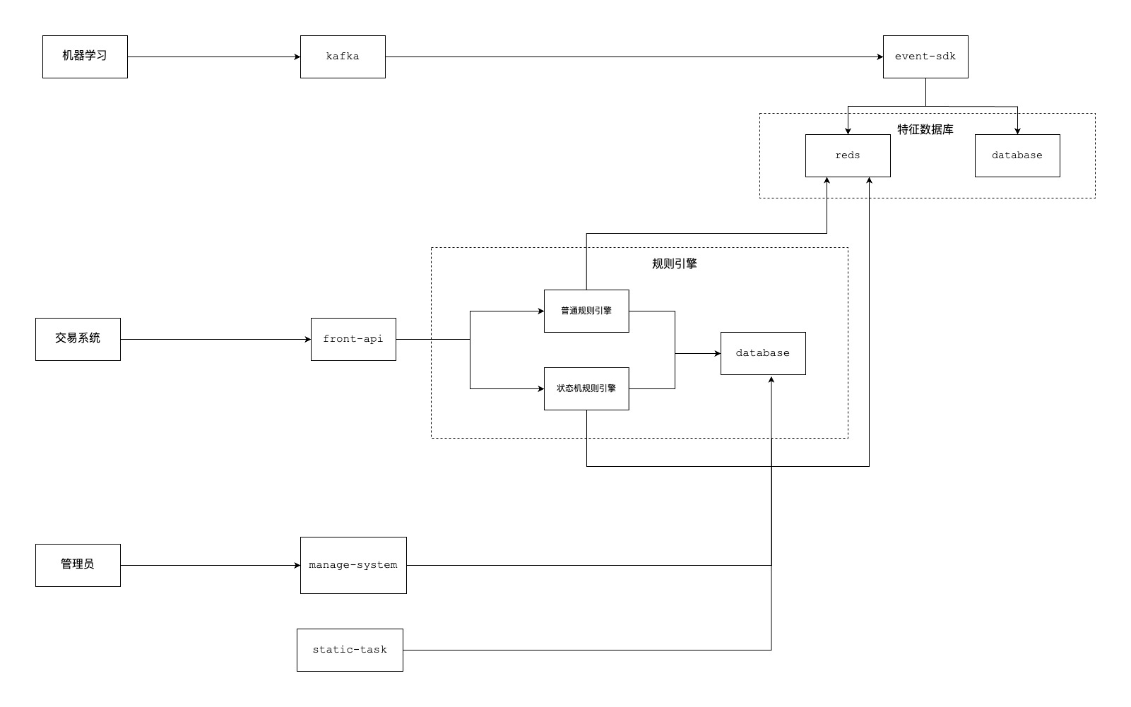

架构部署
- event-sdk通过消息队列kafka接收机器学习推送的特征库。可以根据不同的特征建立不同的topic，并能及时消费kafka中的数据
- front-api对外提供实时规则判断，策略组和策略也可以通过redis缓存起来。为了简单，图中没有画出。
- front-api还可以多中心部署，靠近用户。特征redis进行数据冗余，并且周期性重建。
- manage-system是后端管理，可以少量部署，重要的是权限的限制与隔离。
- static-stak跑一些离线任务，出报表，按需部署。

